|  |
| --- |
| RFID (англ. Radio Frequency IDentification, радиочастотная идентификация) — метод автоматической идентификации объектов, в котором посредством радиосигналов считываются или записываются данные, хранящиеся в так называемых транспондерах, или RFID-метках.  **РАСШИРЕННЫЙ ПРОФИЛЬ** |

1. **ОПИСАНИЕ**

Любая RFID-система состоит из считывающего устройства (считыватель, ридер или интеррогатор) и транспондера (он же RFID-метка, иногда также применяется термин RFID-тег). Пример архитектуры приведен на рисунке 1.

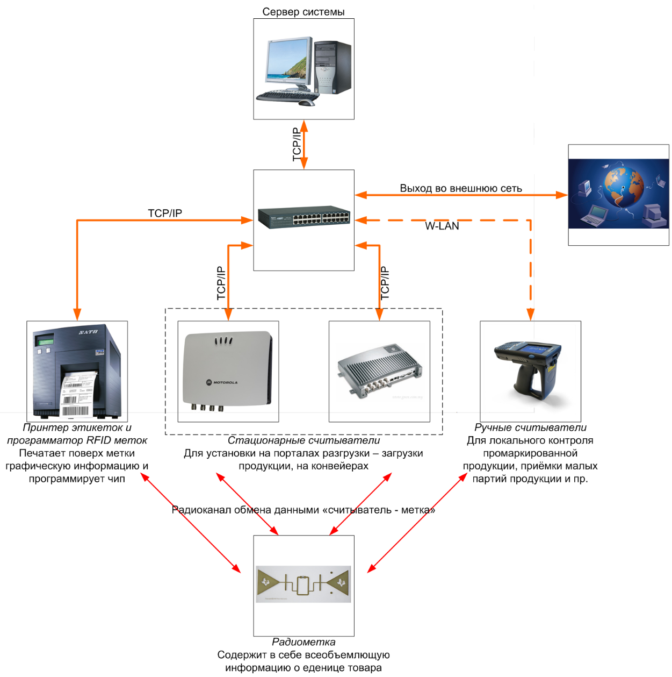

Рис. 1 – Общая архитектура RFID-системы

Считыватель излучает в окружающее пространство электромагнитную энергию. Идентификатор принимает сигнал от считывателя и формирует ответный сигнал, который принимается антенной считывателя, обрабатывается его электронным блоком и по интерфейсу направляется в компьютер (рис. 1).

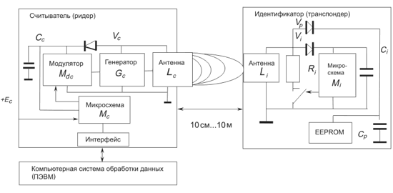

Рис. 2 – Принцип работы RFID-системы

Ридер имеет: приемо-передающее устройство и антенну, которые посылают сигнал к тегу и принимают ответный; микропроцессор, который проверяет и декодирует данные; память, которая сохраняет данные для последующей передачи, если это необходимо.

Большинство RFID-меток (см. рисунок 3) состоит из двух частей. Первая — интегральная схема (ИС) для хранения и обработки информации, модулирования и демодулирования радиочастотного (RF) сигнала и некоторых других функций. Вторая — антенна для приёма и передачи сигнала.

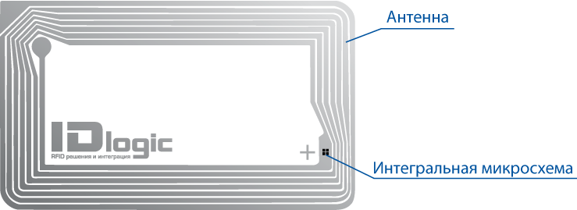

Рис. 3 – RFID-метка

По замыслу разработчиков технологии, на объект для его контроля или учета крепится RFID-метка с уникальной информацией и позволяет идентифицировать объект, к которому прикреплена. Данная метка по беспроводной связи передает информацию о «своем» объекте в компьютерную базу данных, что дает возможность в режиме реального времени отслеживать его состояние.

Ограничением для использования RFID является металлическая упаковка и жидкости, которые не позволяют гарантировать качество считывания данных с метки.

Уже известные приложения RFID (бесконтактные смарт-карты в системах контроля управления доступом и в платёжных системах) получают дополнительную популярность с развитием интернет-услуг.

Основными достоинствами технологии RFID являются:

* Возможность уникальной идентификации объекта;
* Считывание метки без прямой видимости;
* Возможность мгновенного считывания большого количества меток;
* Объем хранимых на метке данных может достигать нескольких мегабайт и обновляться в реальном времени.

Классификация RFID-меток приведена на рисунке 3.

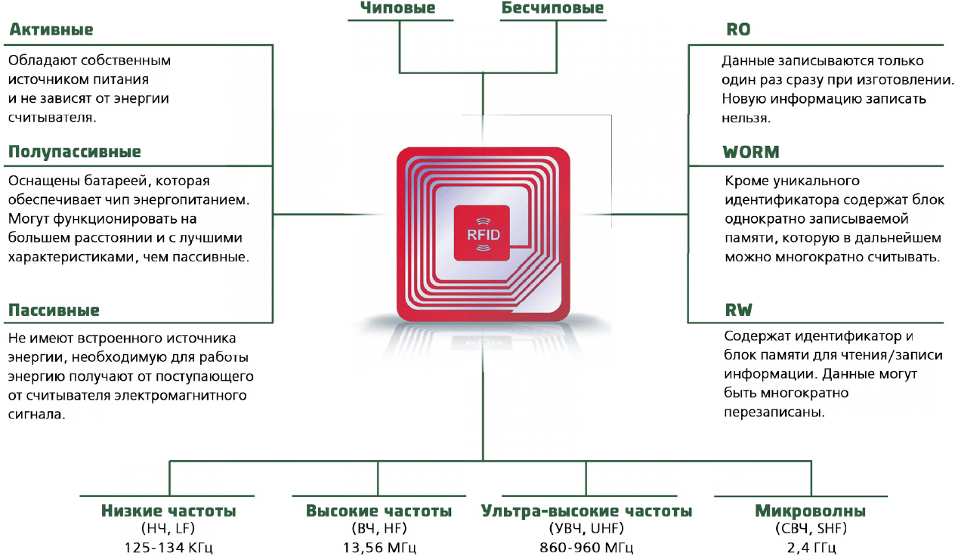

Рис. 4 – Классификация RFID-меток

По дальности считывания RFID-системы можно подразделить на системы:

* ближней идентификации (считывание производится на расстоянии до 20 см);
* идентификации средней дальности (от 20 см до 5 м);
* дальней идентификации (от 5 м до 300 м)

Международным органом по стандартизации в области RFID является Рабочая группа N4 (WG 4), образованная в августе 1997 года в составе Подкомитета по автоматической идентификации (SC 31) Объединенного технического комитета N1 OTC1) Международной организации по стандартизации ISO. Анализ характеристик выпускаемого оборудования RFID и опрос международных экспертов выявил основные диапазоны рабочих частот: менее 135 кГц, 13,56 МГц, 2,45 ГГц, 5,5 ГГц. Для этих диапазонов рабочих частот и ведутся работы по стандартизации (см. рис. 1, 2).

Таблица 1 – Общие характеристики RFID- технологии

|  |  |  |  |
| --- | --- | --- | --- |
| **Стандарт** | **Частота** | **Приложения** | **Примечания** |
| ISO 14223 ISO 11784/11785 | 125 (134) кГц | для идентификации животных  (в том числе, домашнего скота) | используется широко  (например, в автомобильных иммобилайзерах) |
| ISO 14443 ISO 15693 ISO 10373 | 13,56 МГц | смарт-карты метки методы тестирования карт |  |
| ISO 18000 | 800 … 2,45 ГГц | метки с увеличенной дальностью |  |

Таблица 2 – Стандарт RFID серии ISO 18000

|  |  |  |
| --- | --- | --- |
| Стандарт RFID | Наименование | Основное содержание |
| ISO 18000-1 | Part 1: Definition of parameters to be standardized. | Определение параметров, которые должны быть стандартизованы |
| ISO 18000-2 | Part 2: Parameters for air interface communications below 135 kHz | Параметры для бесконтактного интерфейса связи ниже 135 КГц |
| ISO 18000-3 | Part 3: Parameters for air interface communications at 13.56 MHz | Параметры для бесконтактного интерфейса связи на 13,56 МГц |
| ISO 18000-4 | Part 4: Parameters for air interface communications at 2.45 GHz | Параметры для бесконтактного интерфейса связи на 2,45 ГГц |
| ISO 18000-6 | Part 6: Parameters for air interface communications at 860-930 MHz | Параметры для бесконтактного интерфейса связи на 860 – 930 МГц |
| ISO 18000-7 | Part 7: Parameters for Active Air Interface Communications at 433 MHz | Параметры для бесконтактного интерфейса связи на 433 МГц |

Преимущества RFID-технологии:

* RFID-метки читаются быстро и точно (приближаясь к 100% идентификации);
* RFID может использоваться даже в агрессивных средах, а RFID-метки могут читаться через грязь, краску, пар, воду, пластмассу, древесину;
* пассивные RFID-метки имеют фактически неограниченный срок эксплуатации;
* RFID-метки несут большое количество информации и могут быть интеллектуальны;
* RFID-метки практически невозможно подделать;
* RFID-метки могут быть не только для чтения, но и для записи информации.

Результаты проведенного сравнительного анализа этих двух методов бесконтактной идентификации приведены в табл. 3.

Таблица 3 – Сравнительные характеристики двух методов бесконтактной идентификации

|  |  |  |
| --- | --- | --- |
| **Характеристики** | **RFID** | **Barcode** |
| Идентификация объекта без прямого контакта | да | нет |
| Идентификация вне поля обозрения, скрытых объектов | да | нет |
| Хранение данных более 8Kb | да | нет |
| Возможность повторного записывания данных и многократного использования хранителя информации | да | нет |
| Дальность идентификации более 1м | да | нет |
| Одновременная идентификация нескольких объектов | да | нет |
| Противостояние механическому воздействию | да | нет |
| Противостояние температурному воздействию | да | нет |
| Противостояние химическому воздействию | да | нет |
| Влагостойкость | да | нет |
| Безопасность | да | нет |
| Идентификация движущихся объектов | да | нет |
| Долговечность | да | нет |
| Подверженность помехам в виде электромагнитных полей | да | нет |
| Идентификация металлических объектов | да | нет |
| Использование ручных терминалов для идентификации | да | нет |
| Использование стационарных терминалов для идентификации | да | нет |
| Автоматическая запись информации в режиме Non-Stop | да | нет |
| Примерная стоимость  1 этикетки, $ | 1 | 0,01 |
| Примерная стоимость стационарного считывателя  для карт, $ | 64 | 40 |
| Информационная емкость | 8 Кбайт | 100 байт |
| Чувствительность к загрязнению | отсутствует | высокая |
| Возможность подделки метки | невозможна | легкая |
| Множественное одновременное чтение | возможно | невозможно |
| Скорость чтения | низкая | высокая |
| Максимальная дистанция чтения | 0,5 м | 8 м |

1. **БИЗНЕС-ПОТЕНЦИАЛ**

Технология RFID может дополнить интернет вещей (Internet of Things, IoT). С каждым годом все больше и больше предметов выпускаются с RFID – идентификатором, работающим на радиочастоте. Идея совмещения этих технологий проста: оснастить все предметы, изготовляемые человеком, RFID-чипом и отслеживать их при помощи сканеров, подключенных к Интернету. Если эта идея будет полностью воплощена, она откроет за собой бездну удобств и возможностей контроля.

Еще один вариант применения RFID-чипов– оплата проезда по дорогам. Если установить чип на лобовое стекло автомобиля, номер которого определяет сумму на счету. Специальные сканеры считывают информацию с чипа на ходу, и машине не требуется останавливаться для оплаты проезда. Обратная сторона этого – передвижение машин с такими чипами легко полностью отслеживать.

Согласно отчету компании IDTechEx за 2014 год, общий объем рынка RFID составит $8,89 млрд по сравнению с $7,7 млрд в 2013 году и $6,96 млрд в 2012 году. Данный показатель включает в себя показатели по рынкам меток, считывателей и программного обеспечения, а также другого дополнительного оборудования. По прогнозам в 2024 году рынок вырастет до $27,3 млрд.

Анализируя распределение объема потребления рынка в стоимостном выражении, видно - наибольшее количество средств в данную технологию в настоящее время (август 2014 года - прим.TAdviser) вкладывают в сфере финансов и безопасности, где используются в основном HF-чипы. (см. рис. 4).

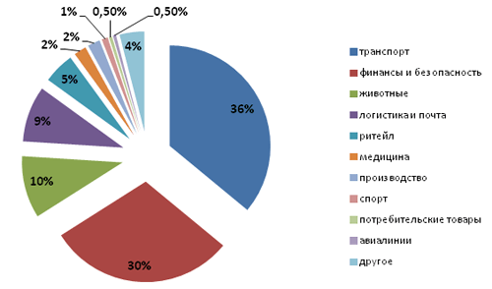

Рис. 4 – Распределение объема потребления RFID систем в стоимостном выражении (2014 г.)

Согласно прогнозам, в 2024 году ситуация несколько изменится и наиболее перспективным для продаж направлением будет ритейл, что, скорее всего повлечет за собой рост потребления UHF-меток. (см. рис. 5).

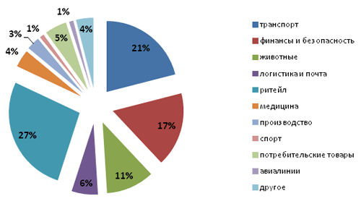

Рис. 2 – Распределение объема потребления RFID систем в стоимостном выражении (2024 г.)

1. **БАРЬЕРЫ**

1) Относительно высокая стоимость RFID-меток. Цена пассивной RFID-метки начинается с 0,15 доллара (при приобретении свыше 1 000 000 шт.) до 3 долларов (при приобретении 1 шт.). В случае с метками защищенного исполнения (или на металл) эта цена достигает 7 долларов и выше. Таким образом, стоимость RFID-меток превышает стоимость этикеток со штриховым кодом. Исходя из этого, использование радиочастотных меток целесообразно для защиты дорогих товаров от краж или для сохранности изделий, переданных на гарантийное обслуживание. В логистике и транспортировке грузов стоимость радиочастотной метки незначительна по сравнению со стоимостью содержимого контейнера, поэтому использование радиочастотных меток оправдано на упаковочных ящиках, паллетах и контейнерах.

2) Возможное экранирование при размещении на металлических поверхностях. RFID-метки подвержены влиянию металла (это касается упаковок определенного вида — металлических контейнеров, иногда даже некоторых типов упаковки жидких пищевых продуктов, запечатанных фольгой). Это не исключает применение RFID, но приводит или к необходимости использования меток, разработанных специально для установки на металлические поверхности, или к нестандартным способам закрепления меток на объекте.

3) Подверженность систем радиочастотной идентификации помехам в виде электромагнитных полей от включенного оборудования, излучающего радиопомехи в диапазоне частот, используемом для работы RFID-системой. Надо тщательно проанализировать условия, в которых система RFID планируется к эксплуатации. Для систем UHF диапазона 868-869 МГц это не актуально (в этом диапазоне никакие другие приборы не работают), но низкочастотные метки, работающие на частоте 125 КГц подобному влиянию подвержены.

1. **ЗНАЧИМОСТЬ ДЛЯ РАЗВИТИЯ БИЗНЕСА**

Технология RFID позволяет быстрее производить инвентаризацию оборудования. А значит сокращает время, потраченное работником на эту операцию, поэтому сотрудник компании может потрать его на более сложные задачи. Возможность записывать и удалять информацию с RFID метки расширяет круг использования этой технологии. Например, для сотового оператора можно закрепить метки на активном оборудовании и считать с неё информацию о том, когда происходило его последнее обслуживание. Внедрение снижает риск аварий, связанных с износом оборудования.

Дополнительные возможности применения этой технологии нашлись и в интернете вещей (идентификация предметов).

1. **ИСТОЧНИКИ**

1.

[http://www.tadviser.ru/](http://www.tadviser.ru/index.php/%D0%A1%D1%82%D0%B0%D1%82%D1%8C%D1%8F:RFID_(Radio_Frequency_IDentification,_%D0%A0%D0%B0%D0%B4%D0%B8%D0%BE_%D0%A7%D0%B0%D1%81%D1%82%D0%BE%D1%82%D0%BD%D0%B0%D1%8F_%D0%98%D0%B4%D0%B5%D0%BD%D1%82%D0%B8%D1%84%D0%B8%D0%BA%D0%B0%D1%86%D0%B8%D1%8F)#2016:_.D0.9F.D1.80.D0.BE.D0.B3.D0.BD.D0.BE.D0.B7:_.D0.9E.D0.B1.D1.8A.D0.B5.D0.BC.D1.8B_.D1.80.D1.8B.D0.BD.D0.BA.D0.B0_RFID_.D0.BA_2016_.D0.B3._.D0.BF.D1.80.D0.B5.D0.B2.D1.8B.D1.81.D1.8F.D1.82_.243_.D0.BC.D0.BB.D1.80.D0.B4)

2. [http://www.apr-technology.ru/](http://www.apr-technology.ru/page/rfid-metki/)

3. [http://www.bnti.ru/](http://www.bnti.ru/showart.asp?aid=693&lvl=20)